Фляум Светлана Викторовна,
заведующий,
Крючковская Светлана Эдуардовна, старший воспитатель,
Муниципальное бюджетное
дошкольное образовательное
учреждение «Детский сад № 3
«Радуга»

«РУСЬ»
(СЦЕНАРИЙ ПРАЗДНИКА ДЛЯ ДЕТЕЙ СТАРШЕГО ДОШКОЛЬНОГО ВОЗРАСТА)
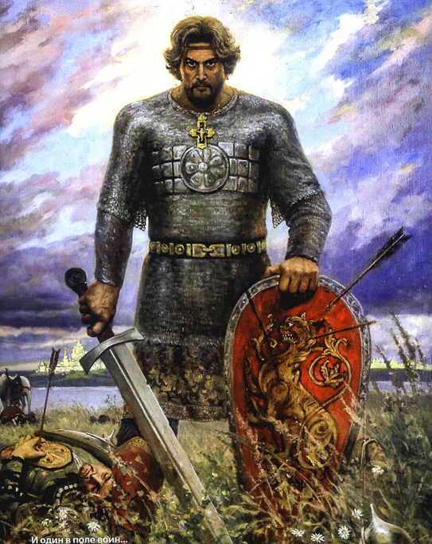
г. Междуреченск, 2020 г.
АНОТАЦИЯ
к сценарию праздника, посвящённого Дню Победы «Русь»
для детей старшего дошкольного возраста.

Сценарий праздника «Русь», посвящённого Дню Победы предусматривает реализацию нескольких воспитательных задач: социализации личности дошкольников и духовно – нравственное становление личности.
Сценарий разработан на основе стихотворения Ивана Саввовича Никитина «Русь» с использованием фольклорной музыки, русских народных игр в форме музыкально-литературной композиции на принципах индивидуализации, гуманизма, творчества и успеха.
Мероприятие имеет практическую направленность. Дети знакомятся с историей России и значимыми событиями для формирования патриотических чувств.

Цель: Приобщение детей к духовным и нравственно-патриотическим ценностям общества через все доступные средства, формирующих базис личной нравственности и культуры поведения, чувство любви к Родине, развитие чувства ответственности и гордости за достижения страны. Воздействие на душу ребёнка с помощью различных видов искусства.

Особенность праздника в том, что взрослым отведена роль помощников. Основные роли исполняют дети.

Сценарий праздника может быть полезен музыкальным руководителям дошкольных образовательных учреждений, учителям начальных классов.

Авторы: С.Э. Крючковская, старший воспитатель.

РУСЬ

(литературно-музыкальная композиция на основе стихотворения Никитина И.С. «Русь» для детей старшего дошкольного возраста)

Цель: Приобщение детей к духовным и нравственно-патриотическим ценностям общества через все доступные средства, формирующих базис личной нравственности и культуры поведения, чувство любви к Родине, развитие чувства ответственности и гордости за достижения страны. Воздействие на душу ребёнка с помощью различных видов искусства.

Место проведения | музыкальный зал
Оформление зала | фотообои с видом русского пейзажа
Оборудование | брёвнышки, пенёчки, лавки, костёр, булавы (2 шт.), гусли игрушечные (1 шт.), электрический костёр, шапки на каждого ребёнка 4-х цветов (красные, синие, белые, жёлтые), флажки триколор по количеству детей
Технические средства | звуковоспроизводящая аппаратура, диски, микрофоны, проектор
Музыкальное оформление | фонограммы русских народных песен «На горе-то калина», «Земелюшка-чернозём», «Во поле берёзка стояла», гуслярной музыки, песен «Богатырская Сила», «Священная война», «Я ангелом летал», «Моя Россия», «Славься» М.Глинка, «Славься Русь» (Аркана), «Родная песенка» Ю.Чичкова, «Здравствуй, Родина моя!» Витас.
Видеоряд | клип «От героев былых времён» из к-ма «Офицеры»
Костюмы | русские народные костюмы

ХОД:

Звучит музыка «Славься Русь» (Аркана), в зал входят дети, рассаживаются по залу на пенёчки, брёвнышки, скамьи.

1 ребёнок: (наигрывает на гуслях) (звучат гусли)
Под большим шатром
Голубых небес –
Вижу - даль степей
Зеленеется,

И на гранях их,
Выше темных туч,
Цепи гор стоят
Великанами.

По степям в моря
Реки катятся,
И лежат пути
Во все стороны.

Хоровод «На горе-то калина»

2 ребёнок: (наигрывает на гуслях) (звучат гусли)
Посмотрю на юг –
Нивы зрелые,
Что камыш густой,
Тихо движутся;

Мурава лугов
Ковром стелется,
Виноград в садах
Наливается.

Игра – хоровод «Земелюшка-чернозём»

3 ребёнок: (наигрывает на гуслях) (звучат гусли)
Гляну к северу –
Там, в глуши пустынь,
Снег, что белый пух,
Быстро кружится;

Подымает грудь
Море синее,
И горами лед
Ходит по морю;

И пожар небес
Ярким заревом
Освещает мглу
Непроглядную...

Хоровод «Во поле берёзка стояла»

4 ребёнок: (наигрывает на гуслях) (звучат гусли)
Это ты, моя
Русь державная,
Моя родина
Православная!

Широко ты, Русь,
По лицу земли
В красе царственной
Развернулася!

Песня «Моя Россия» Г. Струве

5 ребёнок: (наигрывает на гуслях) (звучат гусли)
У тебя ли нет
Поля чистого,
Где б разгул нашла
Воля смелая?

У тебя ли нет
Про запас казны,
Для друзей стола,
Меча недругу?

У тебя ли нет
Богатырских сил,
Старины святой,
Громких подвигов?
Перед кем себя ты унизила?
Кому в черный день
Низко кланялась?

Танец мальчиков «Богатырская наша сила»

6 ребёнок: (наигрывает на гуслях) (звучат гусли)
На полях своих,
Под курганами,
Положила ты
Татар полчища.

Ты на жизнь и смерть
Вела спор с Литвой
И дала урок Ляху гордому.

Игрища: - прыжки через «костёр»,
- сражение на булавах,
- игра «Капканы»,
- игра «Шапки»
(музыкальное сопровождение - игровая плясовая музыка Русские наигрыши)

7 ребёнок: (наигрывает на гуслях) (звучат гусли)
И давно ль было,
Когда с Запада
Облегла тебя
Туча темная?

Под грозой ее
Леса падали,
Мать сыра-земля
Колебалася,

И зловещий дым
От горевших сел
Высоко вставал
Черным облаком!

Песня «Священная война» (дети исполняют 1 куплет и припев)

8 ребёнок: (наигрывает на гуслях) (звучат гусли)
Но лишь кликнул царь
Свой народ на брань –
Вдруг со всех концов
Поднялася Русь.

Собрала детей,
Стариков и жен,
Приняла гостей
На кровавый пир.

И в глухих степях,
Под сугробами,
Улеглися спать
Гости навеки.

Хоронили их
Вьюги снежные,
Бури севера
О них плакали!..

Чтение стихотворений о войне под фонограмму «Я ангелом летал»

1 ребёнок:
Сколько жизней войной унесло,
Сколько горя в судьбе человека!
В каждом доме как эхо весной –
Катастрофа минувшего века,
Плач о жертвах безвинных

2 ребёнок:
До сих пор День Победы слезой
Вспоминает Россия погибших,
И старушки дрожащей рукой
Гладят нежно в квартирах притихших
Похоронки и фото любимых.

3 ребёнок:
Ему всего лишь восемнадцать,
А он уже страны солдат.
На нём под цвет зелёных елей
Из бронзы тяжкий маскхалат.
Чтоб город мирно отдыхал,
Солдат стоит на страже,
А рядом с ним в строю друзья,
Такие же солдаты.

4 ребёнок:
Однажды пулемёта треск
Раздался ночью тихой,
Парнишка бросился на смерть,
Закрыв огонь тот дикий.
В метал одетый он стоит,
Всегда, всегда на страже.
Букет цветов у ног лежит,
Огонь не гаснет в чаше.

5 ребёнок:
Он защитил своих друзей,
Когда погиб той ночью,
Нас защитил и всех людей,
Закрылись его очи.
Но наша память сохранит
Тот подвиг ради жизни.
Молоденький солдат стоит
Из бронзы – Сын Отчизны (

Видеоклип «От героев былых времён» из кинофильма «Офицеры»

9 ребёнок: (наигрывает на гуслях) (звучат гусли)
И теперь среди
Городов твоих
Муравьем кишит
Православный люд.

По седым морям
Из далеких стран
На поклон к тебе
Корабли идут,

И поля цветут,
И леса шумят,
И лежат в земле
Груды золота.

Песня «Здравствуй, Родина моя!», Чичкова

10 ребёнок: (наигрывает на гуслях) (звучат гусли)
И во всех концах
Света белого
Про тебя идет
Слава громкая.

Уж и есть за что,
Русь могучая,
Полюбить тебя,
Назвать матерью,

Стать за честь твою
Против недруга,
За тебя в нужде
Сложить голову!

Песня Ю.Чичкова, П.Синявского «Родная песенка»

Флешмоб под музыку «Славься» М.Глинка

Уход детей под музыку «Здравствуй, Родина моя милая!» Витаса

Список литературы:
1. Бродская Е., 8 класс, МБОУ «Гимназия № 20», г. Междуреченск. - «Чтобы помнили» (сборник сочинений-интервью о ветеранах Великой отечественной войны). г. Междуреченск, 2005 г., - 44 с.
2. Никитин И.С., «Русь», [Электронный ресурс]. – Режим доступа: http://gostei.ru/detskie-stihi/nikitin/711-rus.html.
3. Юрашко А., 8 класс, МБОУ «Гимназия № 20», г. Междуреченск. - «Чтобы помнили» (сборник сочинений-интервью о ветеранах Великой отечественной войны). - г. Междуреченск, 2005 г., - 51 с

Приложение.
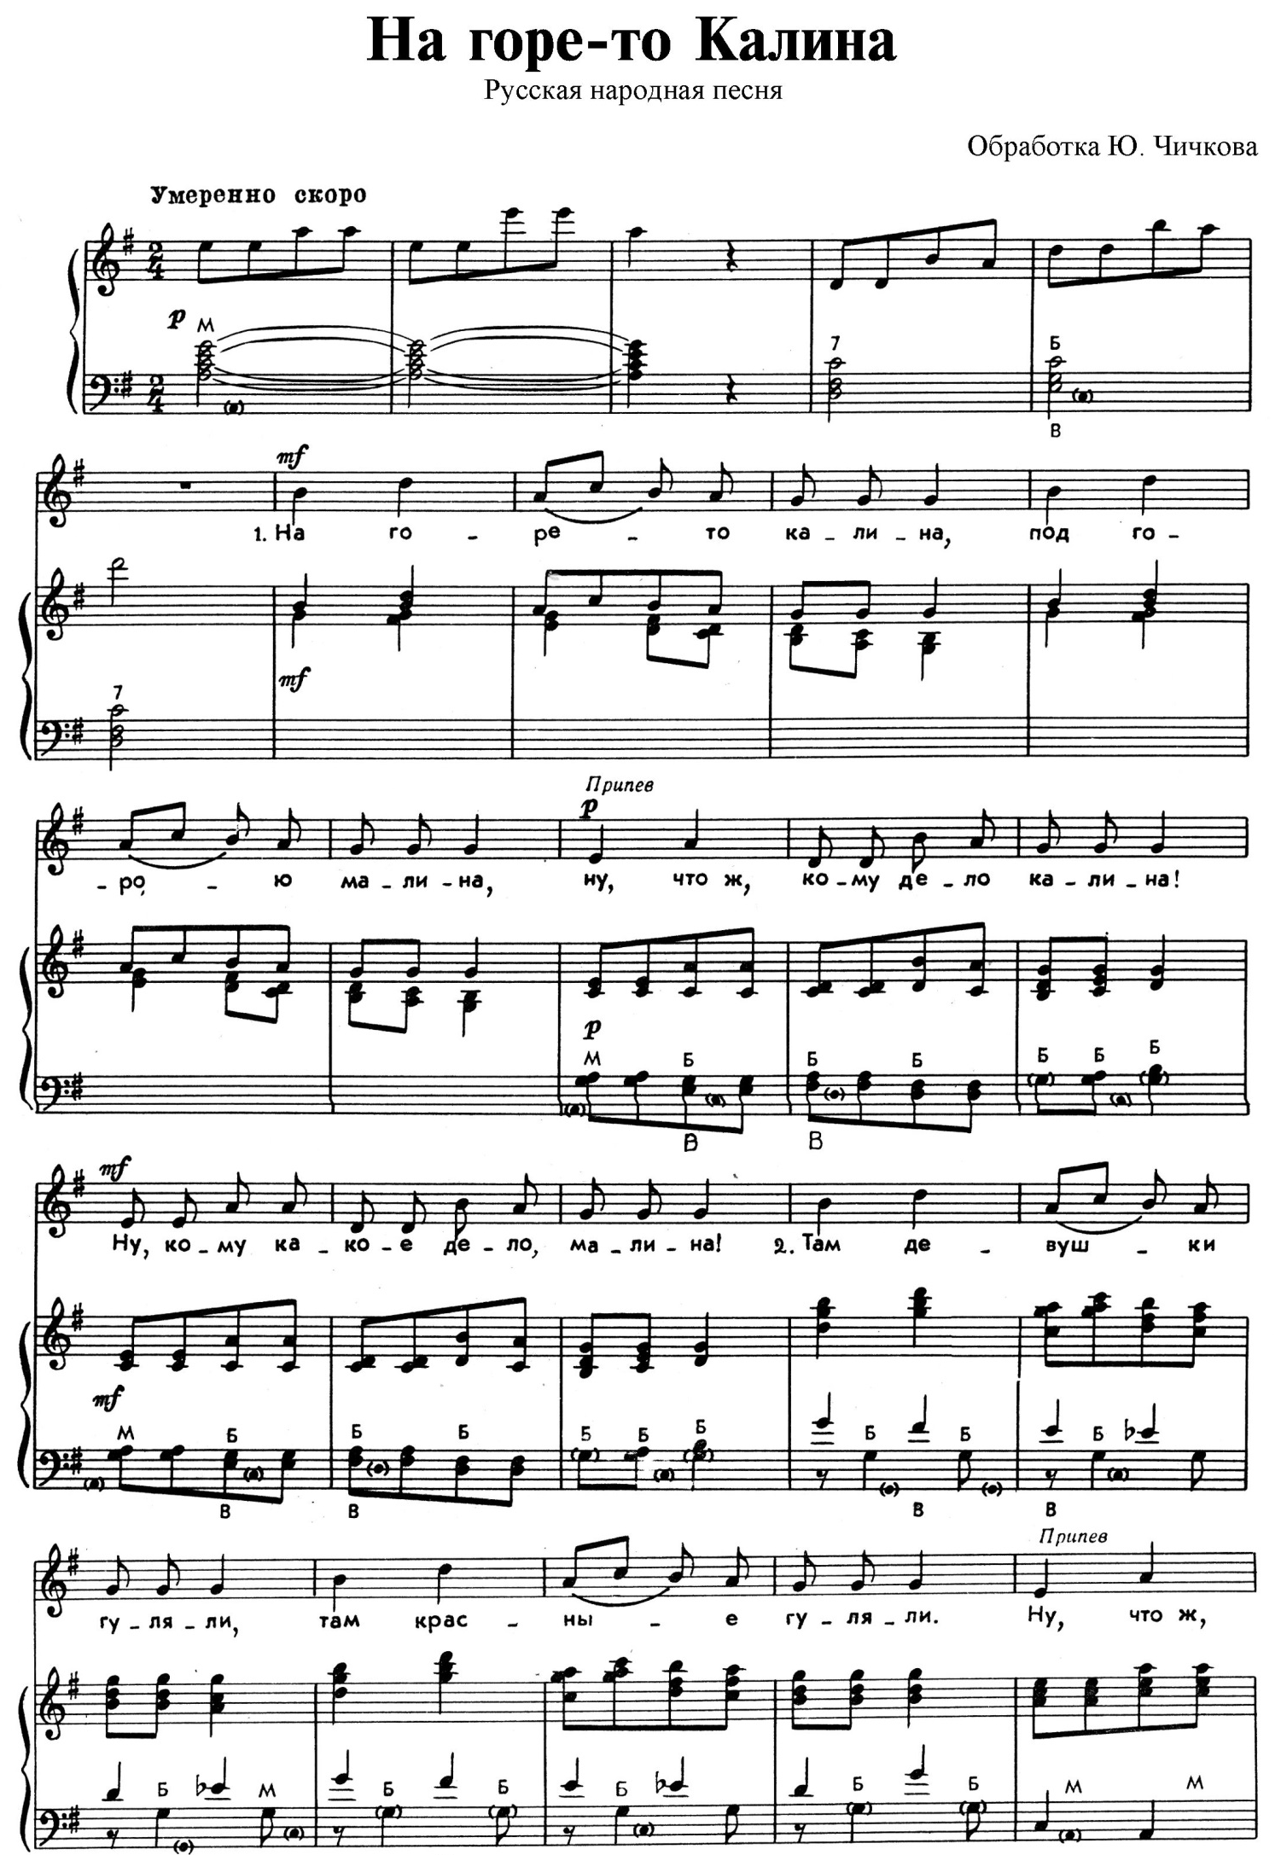
1. На горе-то калина,
Под горою малина
Припев:
Ну, что ж, кому дело, калина!
Ну, кому какое дело, малина!
2. Там девушки гуляли,
Там красные гуляли.
Припев:
Ну, что ж, кому дело, гуляли,
Ну, кому какое дело, гуляли!
3. Калинушку ломали,
Калинушку ломали.
Припев:
Ну, что ж, кому дело, ломали,
Ну, кому какое дело, ломали!
4. Во пучочки вязали,
Во пучочки вязали,
Припев:
Ну, что ж, кому дело, вязали!
Ну, кому какое дело, вязали!
5. На дорожку бросали,
На дорожку бросали.
Припев:
Ну, что ж, кому дело, бросали,
Ну, кому какое дело, бросали!

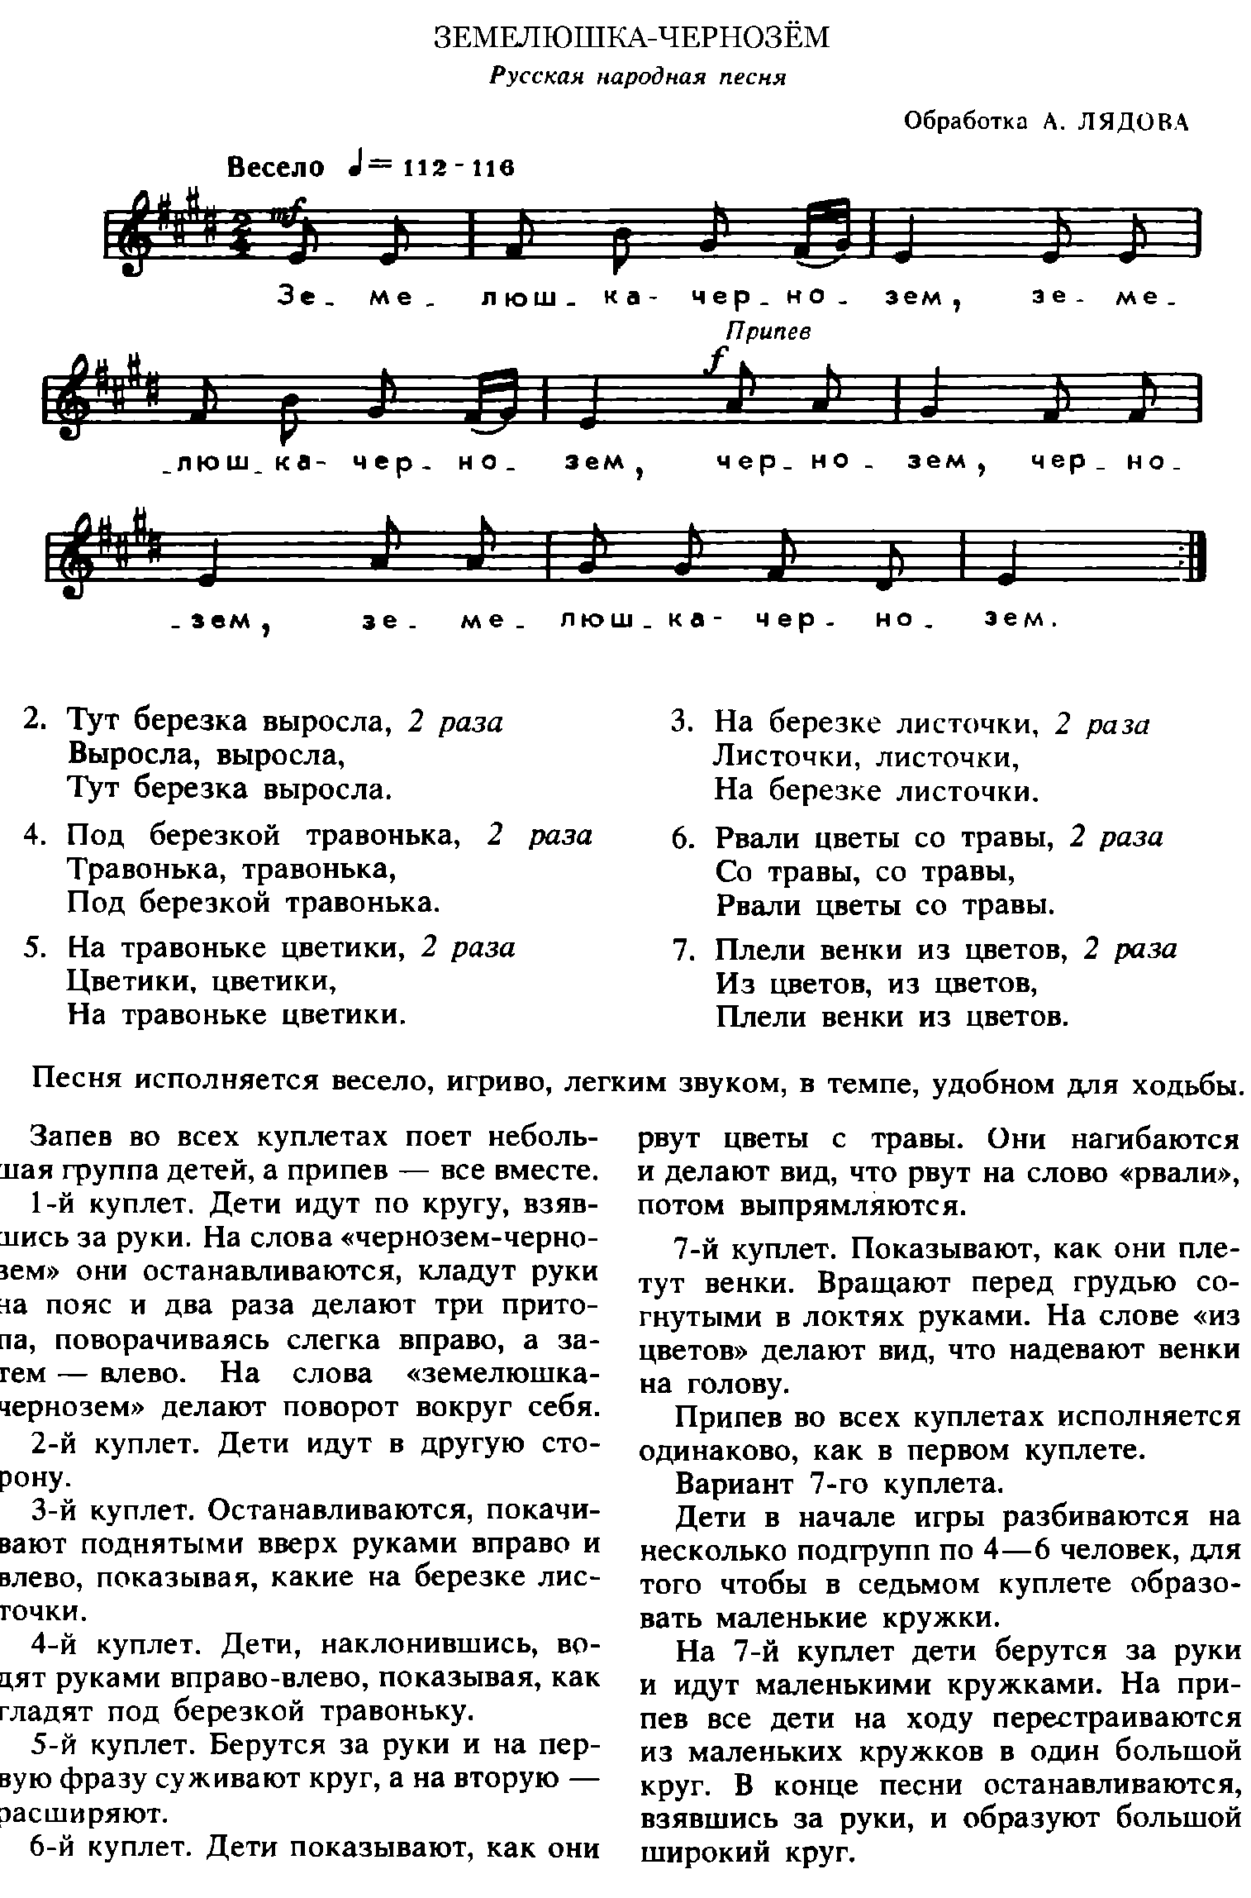
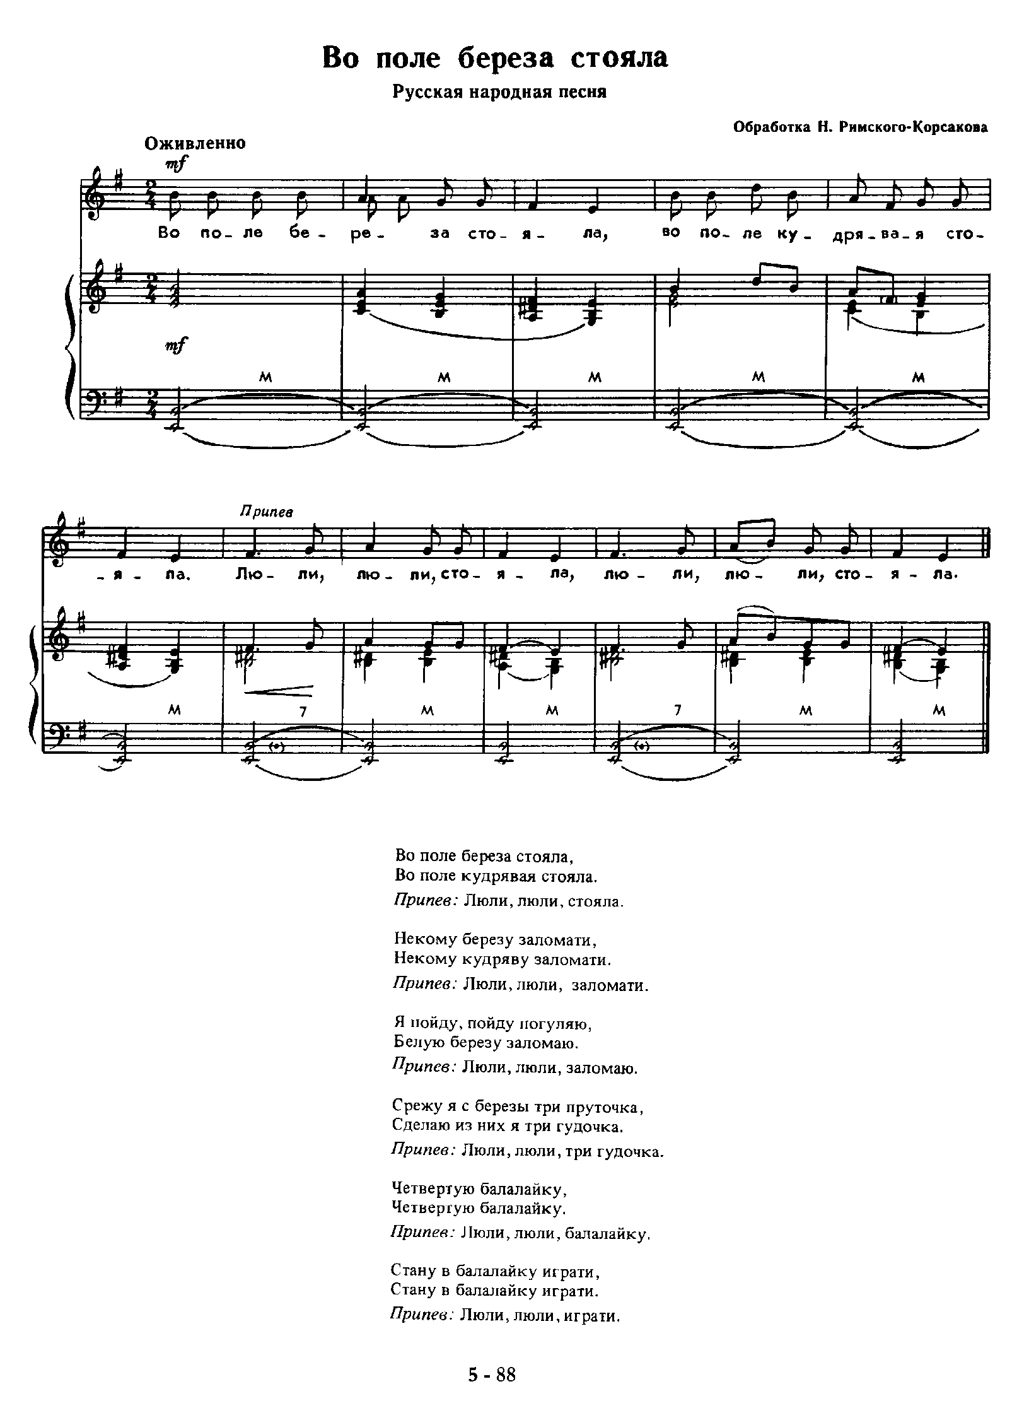

ВО ПОЛЕ БЕРЕЗА СТОЯЛА…
Во поле береза стояла,  Во поле кудрявая стояла.  Люли, люли, стояла!  Люли, люли, стояла!  Некому березу заломати,  Некому кудряву заломати.  Люли, люли, заломати!  Люли, люли, заломати!  Я пойду погуляю,  Белую березу заломаю,  Люли, люли, погуляю!  Люли, люли, заломаю! | Срежу с березы три пруточка,  Сделаю три гудочка.  Люли, люли, три пруточка!  Люли, люли, три гудочка!  Четвертую балалайку,  Четвертую балалайку.  Люли, люли, балалайку!  Люли, люли, балалайку!  Стану в балалайку я играти,  Стану в балалайку я играти.  Люли, люли играти!  Люли, люли, играти!  Во поле береза стояла,  Во поле кудрявая стояла.  Люли, люли, стояла!  Люли, люли, стояла!

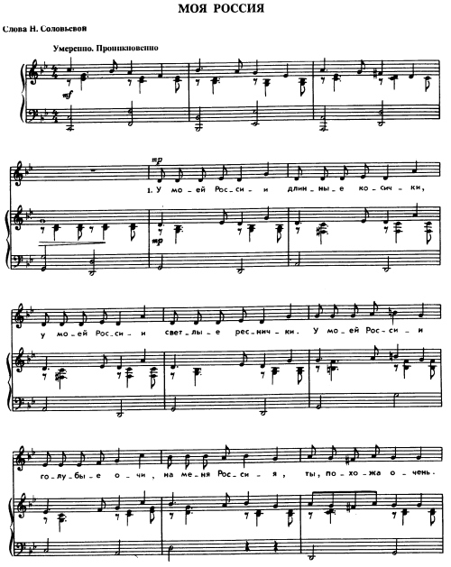

МОЯ РОССИЯ

У моей России длинные косички,
У моей России светлые реснички,
У моей России голубые очи,
На меня, Россия, ты похожа очень.
Припев.
Солнце светит, ветры дуют,
Ливни льются над Россией,
В небе радуга цветная -
Нет земли красивей.
Для меня Россия - белые берёзы,
Для меня Россия - утренние росы.
Для меня, Россия, ты всего дороже,
До чего на маму ты мою похожа.
Припев.
Солнце светит, ветры дуют,
Ливни льются над Россией,
В небе радуга цветная -
Нет земли красивей.
Ты, моя Россия, всех теплом согреешь,
Ты, моя Россия, песни петь умеешь.
Ты, моя Россия, неразлучна с нами,
Ведь Россия наша - это я с друзьями.
Припев.
Солнце светит, ветры дуют,
Ливни льются над Россией,
В небе радуга цветная -
Нет земли красивей.

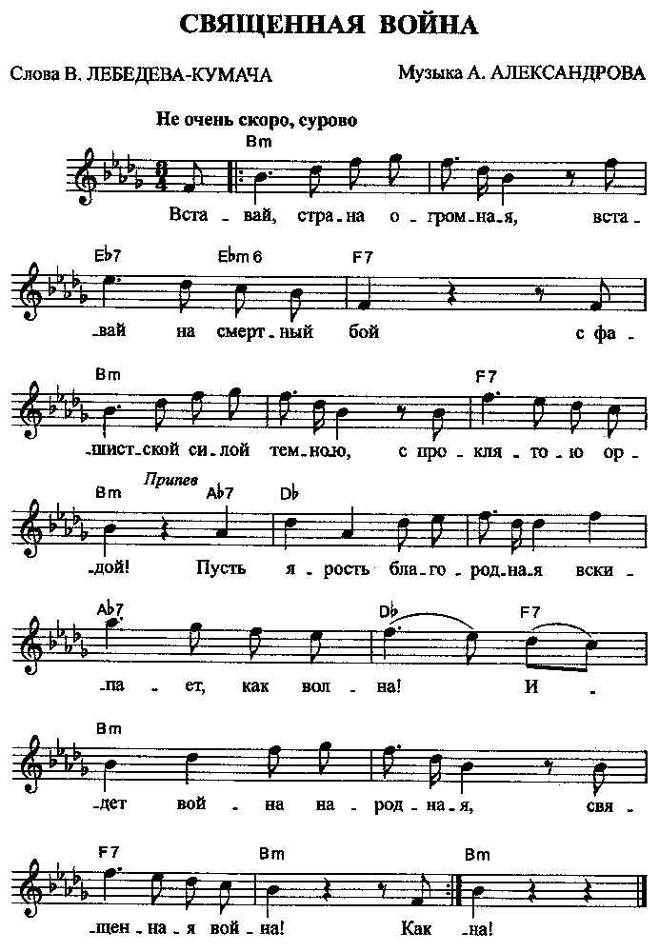

СВЯЩЕННАЯ ВОЙНА
Слова Василия Лебедева-Кумача
Музыка Александра Александрова
Вставай, страна огромная,
Вставай на смертный бой
С фашистской силой темною,
С проклятою ордой!
Припев:
Пусть ярость благородная
Вскипает, как волна!
Идет война народная,
Священная война!
Дадим отпор душителям
Всех пламенных идей,
Насильникам, грабителям,
Мучителям людей!
Не смеют крылья черные
Над Родиной летать,
Поля ее просторные
Не смеет враг топтать!
Гнилой фашистской нечисти
Загоним пулю в лоб,
Отребью человечества
Сколотим крепкий гроб!
Пойдем ломить всей силою,
Всем сердцем, всей душой
За землю нашу милую,
За наш Союз большой!
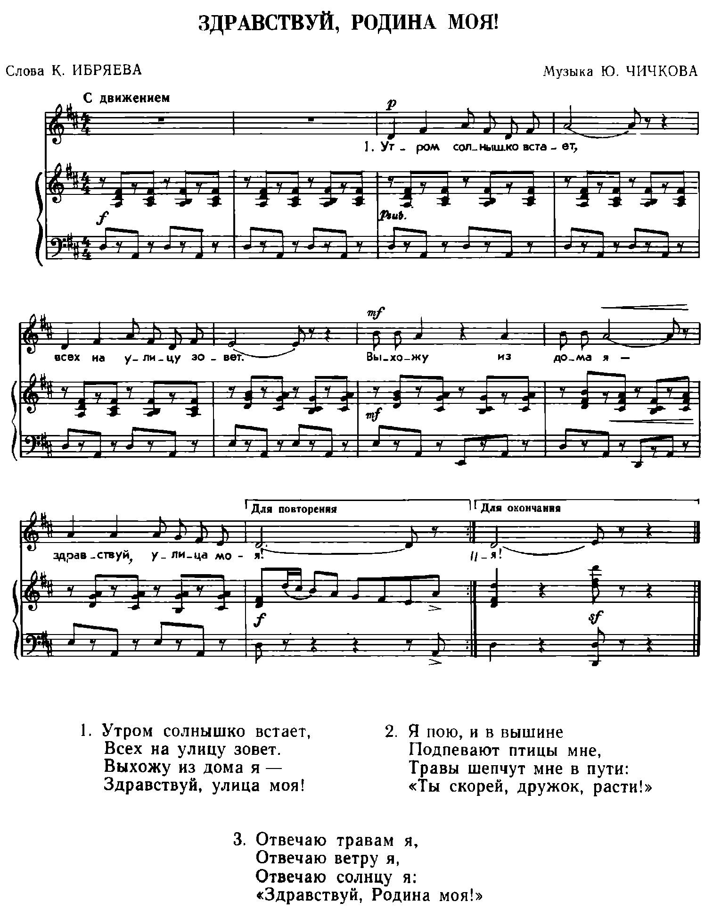

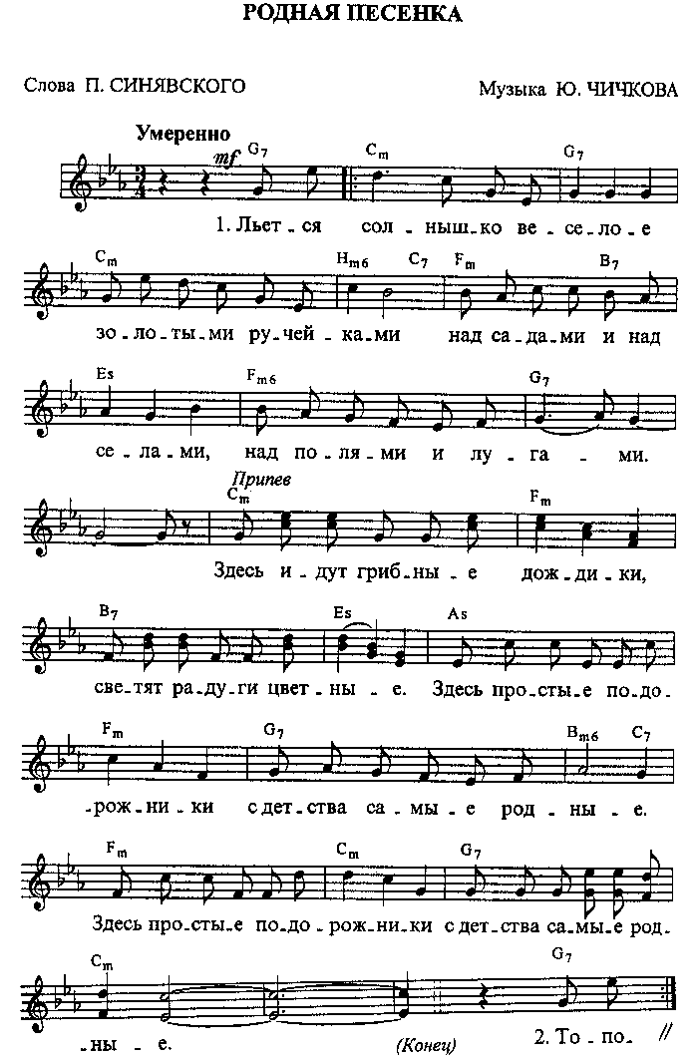
РОДНАЯ ПЕСЕНКА
Музыка Юрия Чичкова
Слова Петра Синявского
Льется солнышко веселое
Золотыми ручейками
Над садами и над селами,
Над полями и лугами.
Припев:
Здесь идут грибные дождики,
Светят радуги цветные.
Здесь простые подорожники
С детства самые родные.
Здесь простые подорожники
С детства самые родные.
Тополиные порошицы
Закружились на опушке,
И рассыпались по рощице
Земляничные веснушки.
И опять захороводили
Стайки ласточек над домом,
Чтобы снова спеть о Родине
Колокольчикам знакомым.

